TIẾP CẬN NÔN ÓI

1. BỆNH SỬ:

|  |  |
| --- | --- |
| Hành chính |  |
| LDNV |  |
| Bệnh sử | Bác bị nôn ói như vậy bao lâu rồi  S  O:   * Bác nôn mấy cơn (1 ngày)? * Trước nôn bác có buồn nôn, ợ nóng, đầy bụng khó tiêu? * Nôn thường vào lúc nào trong ngày? Sau ăn hay sao, bao lâu?   C:   * Nôn ra gì ạ? Nôn xong có cảm giác chua miệng, đắng miệng? Dịch có giống phân? Có máu?   R  A:   * Bác có đau bụng? Vị trí nào? Xuất hiện lúc nào, có liên quan đến nôn, trước hay sau? Đau cơn hay liên tục? Kéo dài bao lâu? Có gì tăng giảm đau? Mức độ? * Bác có bao giờ đầy bụng khó tiêu? Khi nào ạ? Có ợ hơi ợ chua? Khi nào ạ? * Mình đi cầu được ko? Phân mình như thế nào? Trước giờ nó vậy hay gần đây có thay đổi gì? Phân nó có đen có nhầy? * Bác có chán ăn sụt cân? Sụt mấy kg, giờ còn mấy kg?   T  E: Sau nôn có giảm đau bụng ko?  S: Bác ước lượng xem 1 lần vậy nôn bao nhiêu, tổng là bao nhiêu? |
| Tiền căn bản than | Trước giờ có bị vậy lần nào chưa?  Ngoại khoa: Bác trước giờ có mổ gì không? Có bao giờ đi nội soi dạ dày ko? Kết quả là gì?  Nội khoa: Bác có bị THA, ĐTĐ, GERD?  Thói quen: Có sử dụng rượu bia thuốc lá gì không?  Thuốc: Có đang sử dụng thuốc gì?  Dị ứng: Có dị ứng thuốc, thức ăn gì trước đây không? |
| Tiền căn gia đình | Nhà mình có bệnh u bướu gì ở dạ dày ko? |

1. KHÁM LS
2. TÓM TẮT BA
3. ĐẶT VẤN ĐỀ
4. Hội chứng tắc đường thoát dạ dày
5. Sụt cân có ý nghĩa
6. CHẨN ĐOÁN SƠ BỘ
7. Hẹp môn vị do u (dạ dày, đầu tụy, tá tràng)
8. Hẹp môn vị do loét DD-TT
9. Tắc ruột/Bán tắc ruột cao
10. HC ứ đọng dạ dày
11. BIỆN LUẬN
12. Hội chứng tắc nghẽn đường thoát dạ dày/hẹp môn vị hay tắc tá tràng

* TCCN:
* Giai đoạn đầu: Biểu hiện mơ hồ với ăn không tiêu, đầy bụng, ợ hơi ợ chua sau ăn, cảm giác buồn nôn sau ăn
* Giai đoạn tắc nghẽn rõ ràng: BN khó chịu, buồn nôn thường xuyên sau ăn; nôn ra thức ăn cũ không tiêu hóa được (có thể xảy ra muộn, 2-4 giờ); có xu hướng móc họng nôn cho dễ chịu
* TCTT:
* Giai đoạn tăng trương lực: trong cơn đau
* Bouveret: đặt tay lên vùng dạ dày thấy cảm giác căng từng lúc hoặc cuộn dưới tay
* Lõm lòng thuyền: bụng trên rốn trướng, dưới rốn lõm
* Giai đoạn mất trương lực:
* Óc ách khi đói: lúc BN nhịn đói, lắc bụng nghe được tiếng óc ách do dịch vị tiết ra trong đêm không thoát qua được môn vị bị hẹp

1. Nguyên nhân:

|  |  |  |
| --- | --- | --- |
|  | Loét DD-TT | Ung thư dạ dày |
| Tiền sử đau | Thường có, thời gian dài | Ngắn, hoặc không có |
| Đau | Thường điển hình | Không điển hình |
| Bouveret | Rõ | Không có/ít rõ |
| Óc ách khi đói | Rõ | Không có/ít rõ |
| Sờ thấy u | Không | Có thể sờ thấy u |

1. Triệu chứng toàn thân:/Biến chứng

* Sụt cân, suy dinh dưỡng
* Dấu mất nước: môi khô, mắt trũng sâu, dấu véo da, tiểu ít và táo bón
* Rối loạn tri giác: do hạ Na+ máu, suy thận, kiềm chuyển hóa; có khi co quắp tay chân do hạ Ca+ máu

1. ĐỀ NGHỊ CLS
2. CLS chẩn đoán:

* Nội soi thực quản - dạ dày - tá tràng +- sinh thiết nếu thấy sang thương
* CT-scan ngực - bụng - chậu có cản quang đường tĩnh mạch

1. CLS đánh giá mức độ: CTM, Điện giải đồ, BUN, Creatinine, Protid máu, Albumin máu
2. CLS làm tiếp nếu kết quả ra K dạ dày: CEA, CA 19-9
3. PHÂN TÍCH CLS

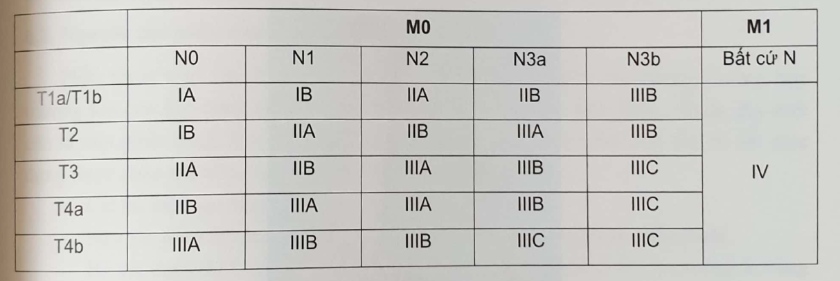

1. CHẨN ĐOÁN XÁC ĐỊNH

Ung thư dạ dày giai đoạn cTaNbMc

1. ĐIỀU TRỊ
2. Điều trị chung cho hẹp môn vị

# Nội khoa: 5-7 ngày

-Rửa hút dạ dày + đặt ống lưu: giảm ứ đọng-> giảm phù nề, giảm co bóp

-Bù nước, điện giải

-Dinh dưỡng: hoàn toàn qua TĨNH MẠCH -> bớt nghẽn thì ăn ngả miệng

#Ngoại khoa: tái lập lưu thông +_ loại bỏ nguyên nhân

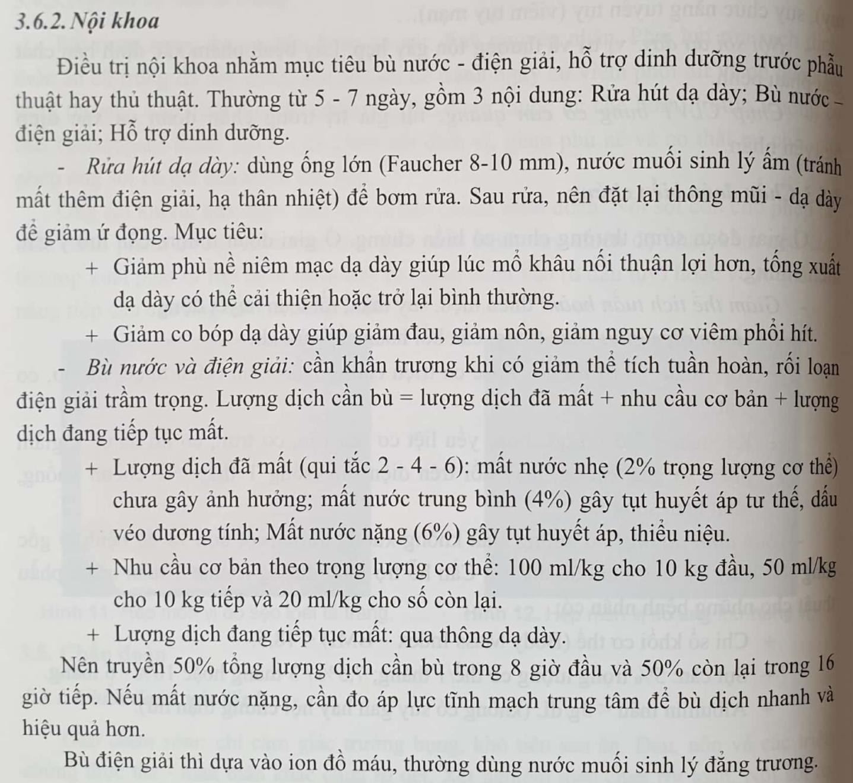

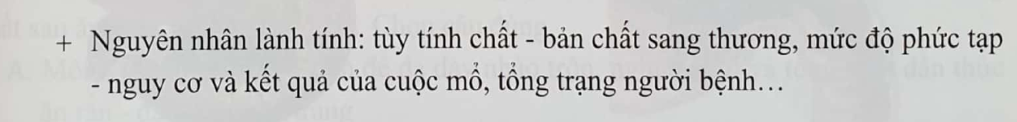

1. Điều trị ung thư dạ dày

1. TIÊN LƯỢNG